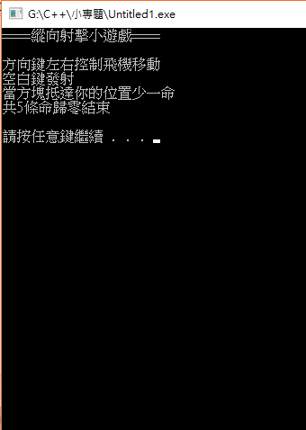四電機四B B10312157 花毓禧

題目：縱向射擊遊戲

開啟程式會顯示遊戲名稱和控制方式。方向鍵左右控制飛機移動，空白鍵發射，當方塊到達你的位置少一命且會有警示音提醒，共5條命歸零結束。命會以星星表示在上方以利查看。

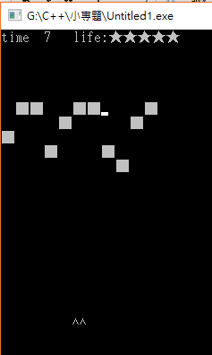

方塊會以不同速度、不同時間出現，將飛機移動該列並按空白鍵可以清除方塊，該行方塊會重置並等待隨機時間以不同速度再出現。

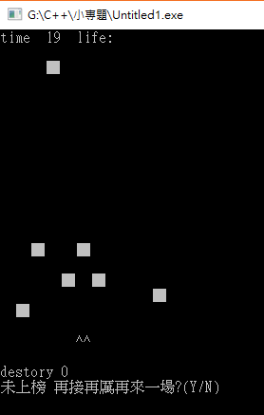

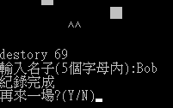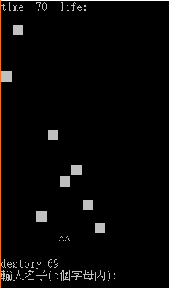當life歸零會看是否有破紀錄進行存檔，如果沒破紀錄會顯示｢未上榜 再接再厲｣；如果有前5名會請你輸入5個字元以記錄排名，最後會詢問是否再來一場，輸入Y再來一場，輸入N結束程式，在外面會有名為record的筆記本檔記錄前5名的成績。